Instituto Tecnológico de Costa Rica

Escuela de Ingeniería en Computación
Curso: Estructuras de Datos
Grupo 02
Estudiante Camila Víquez Alpízar
Profesora: Ing. Ivannia Cerdas Quesada.
I Proyecto Programado

I. Como hacer uso del programa
El proyecto programado carga archivos específicos .txt, los cuales son utilizados por el programa.

II. Tipo de listas utilizadas y ¿Por qué?
Se hace uso de dos tipos de listas, lista doble circular y lista doblemente enlazada.
Esta estructura fue ideada de esta forma que se pudiera cubrir la necesidad de la dependencia que presenta las lisas entre sí.
La lista principal llamada lista Viajes es una lista de la cual dependen todas las otras, por esto se determinó que fuera doblemente circular enlazada. Al igual que la lista clientes.
En cuanto a la estructura de la lista doblemente enlazada, es utilizada por las clases de hoteles, transportes y ofertas. Estas listas tiene uno o dos dependencias por lo una lista doblemente enlazada crea mejor su estructura.
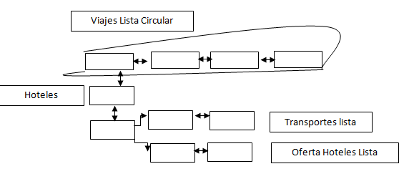

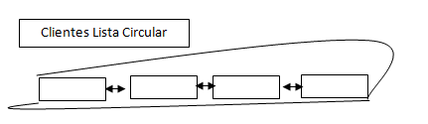

III. Menú
- Al ingresar al programa un menú de inicio le será desplegado.
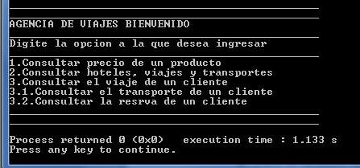

- El usuario debe escoger la opción a la cual desea ingresar
- Las opciones le desplegaran una lista de dicha solicitud.

